

**О внесении изменений в постановление акимата города Алматы от 29 июня 2015 года № 2/404 "Об утверждении регламентов государственных услуг в сфере жилищно-коммунального хозяйства, оказываемых в городе Алматы"**

***Утративший силу***

Постановление акимата города Алматы от 29 апреля 2016 года № 2/165. Зарегистрировано Департаментом юстиции города Алматы 26 мая 2016 года № 1288. Утратило силу постановлением акимата города Алматы от 30 декабря 2020 года № 4/634

      Сноска. Утратило силу постановлением акимата города Алматы от 30.12.2020 № 4/634 (вводится в действие по истечении десяти дней после дня его первого официального опубликования).  
      Примечание РЦПИ. В тексте документа сохранена пунктуация и орфография оригинала.

      В соответствии с Законом Республики Казахстан от 15 апреля 2013 года "О государственных услугах", руководствуясь приказом исполняющего обязанности Министра национальной экономики Республики Казахстан от 20 января 2016 года № 20 "О внесении изменений в приказ Министра национальной экономики Республики Казахстан от 9 апреля 2015 года № 319 "Об утверждении стандартов государственных услуг в сфере жилищно-коммунального хозяйства", акимат города Алматы **ПОСТАНОВЛЯЕТ**:

      Внести в постановление акимата города Алматы от 29 июня 2015 года № 2/404 "Об утверждении регламентов государственных услуг в сфере жилищно-коммунального хозяйства, оказываемых в городе Алматы" (зарегистрированное в Реестре государственной регистрации нормативных правовых актов за № 1181, опубликованное 21 июля 2015 года в газетах "Алматы ақшамы" и "Вечерний Алматы") следующие изменения:

      в регламенте государственной услуги "Постановка на учет и очередность, а также принятие местным исполнительным органом города Алматы решения о предоставлении жилища гражданам, нуждающимся в жилище из государственного жилищного фонда или жилище, арендованном местным исполнительным органом города Алматы в частном жилищном фонде", утвержденном указанным постановлением:

      в разделе 1. Общие положения:

      подпункт 1) пункта 1 изложить в следующей редакции:

      "1) Некоммерческое акционерное общество "Государственная корпорация "Правительство для граждан" (далее – Государственная корпорация), перечень которых указан в приложении 2 к настоящему Регламенту;";

      в разделе 2. Описание порядка действий структурных подразделений (работников) Услугодателя в процессе оказания государственной услуги:

      абзац второй пункта 4 изложить в следующей редакции:

      "при обращении в Государственную корпорацию – заявление по форме согласно приложению 1 к Стандарту, с приложением пакета документов, согласно пункту 9 Стандарта;";

      подпункт 1) пункта 5 изложить в следующей редакции:

      "1) прием документов работником Государственной корпорации и регистрация заявления (15 минут);";

      подпункт 3) пункта 5 изложить в следующей редакции:

      "3) выдача результата оказания государственной услуги работнику Государственной корпорации.";

      подпункт 1) пункта 6 изложить в следующей редакции:

      "1) выдача Услугополучателю документа, подтверждающего прием пакета документов;";

      в разделе 3. Описание порядка взаимодействия структурных подразделений (работников) Услугодателя в процессе оказания государственной услуги:

      подпункт 3) абзаца 2 пункта 7 изложить в следующей редакции:

      "3) автоматическое рабочее место информационной системы Государственной корпорации (далее – АРМ ИС Государственной корпорации);";

      подпункт 1) пункта 8 изложить в следующей редакции:

      "1) прием документов осуществляется работником Государственной корпорации, который проверяет полноту документов на соответствие пункту 9 Стандарта, регистрирует в журнале и передает документы работнику накопительного отдела.

      В случае предоставления Услугополучателем неполного пакета документов, работником Государственной корпорации выдается расписка об отказе в приеме документов Услугополучателя согласно приложению 2 Стандарта;";

      подпункт 4) пункта 8 изложить в следующей редакции:

      "4) передача заявления и документов на рассмотрение специалисту отдела учета.

      Специалист отдела учета Услугодателя проверяет предоставленные документы на соответствие пункту 9 Стандарта.

      При наличии полного пакета документов, специалистом отдела учета Услугодателя составляется соответствующее заключение с последующим направлением материалов на рассмотрение жилищной комиссии акимата города Алматы.

      При отсутствии полного пакета документов (указана не полная информация), специалистом отдела учета Услугодателя оформляется мотивированный ответ об отказе в постановке Услугополучателя на учет нуждающихся согласно пункту 10 Стандарта:

      подготовка проекта письма на подписание должностному лицу – руководителю или заместителю руководителя Услугодателя о возврате документов в Государственную корпорацию, в связи с некомплектностью;

      подписание письма и передача в канцелярию Услугодателя для регистрации;

      направление письма работникам Государственной корпорации с указанием некомплектности документов;

      выдача работникам Государственной корпорации письма Услугополучателю о необходимости предоставления дополнительных документов;";

      подпункт 8) пункта 8 изложить в следующей редакции:

      "8) регистрация уведомления в канцелярии Услугодателя с последующей передачей работникам Государственной корпорации;";

      подпункт 9) пункта 8 изложить в следующей редакции:

      "9) завершение оказания государственной услуги - выдача работником Государственной корпорации уведомления Услугополучателю.";

      в разделе 4:

      наименование изложить в следующей редакции:

      "4. Описание порядка взаимодействия с Государственной корпорацией и использования информационных систем в процессе оказания государственной услуги";

      пункт 10 изложить в следующей редакции:

      "10. Описание порядка обращения в Государственную корпорацию, длительность обработки запроса Услугополучателя:";

      абзац первый подпункта 1) пункта 10 изложить в следующей редакции:

      "1) график приема заявлений и выдачи результатов оказания государственной услуги в Государственной корпорации - с понедельника по субботу включительно, в соответствии с установленным графиком работы с 9.00 до 20.00 часов без перерыва на обед, за исключением воскресенья и праздничных дней в соответствии с трудовым законодательством Республики Казахстан.";

      абзац третий подпункта 1) пункта 10 изложить в следующей редакции:

      "При приеме документов, работник Государственной корпорации воспроизводит электронные копии документов, после чего возвращает оригиналы услугополучателю и выдает расписку о приеме соответствующих документов.";

      абзац четвертый подпункта 1) пункта 10 изложить в следующей редакции:

      "Сведения документа, удостоверяющего личность Услугополучателя, Услугодатель и работник Государственной корпорации получают из соответствующих государственных информационных систем через шлюз "электронного правительства".";

      абзац пятый подпункта 1) пункта 10 изложить в следующей редакции:

      "В случае предоставления Услугополучателем неполного пакета документов согласно перечню, предусмотренному пунктом 9 Стандарта, работник Государственной корпорации отказывает в приеме заявления и выдает расписку по форме согласно приложению 3 к Стандарту.";

      абзац шестой подпункта 1) пункта 10 изложить в следующей редакции:

      "Государственная корпорация обеспечивает хранение результата оказания государственной услуги в течение одного месяца, после чего передает их Услугодателю для дальнейшего хранения. При обращении Услугополучателя по истечении одного месяца, по запросу Государственной корпорации Услугодатель в течение одного рабочего дня направляет готовые документы в Государственную корпорацию для выдачи Услугополучателю.";

      пункт 11 изложить в следующей редакции:

      "11. В Государственной корпорации выдача готовых документов осуществляется на основании расписки, при предъявлении документа, удостоверяющего личность (либо его представителя по нотариально засвидетельствованной доверенности).";

      приложение 2 к регламенту государственной услуги изложить в новой редакции, согласно приложению 1 к настоящему постановлению;

      приложение 3 к регламенту государственной услуги изложить в новой редакции, согласно приложению 2 к настоящему постановлению.

      2. Управлению жилья и жилищной инспекции города Алматы обеспечить размещение настоящего постановления на интернет - ресурсе.

      3. Контроль за исполнением настоящего постановления возложить на заместителя акима города Алматы Р. Тауфикова.

      4. Настоящее постановление вступает в силу со дня государственной регистрации в органах юстиции и вводится в действие по истечении десяти календарных дней после дня его первого официального опубликования.

|  |  |
| --- | --- |
| *Аким города Алматы* | *Б. Байбек* |

|  |  |
| --- | --- |
|  | Приложение 1 к постановлению акимата города Алматы от 29 апреля 2016 года № 2/165 |
|  | Приложение 2 к регламенту государственной услуги "Постановка на учет и очередность, а также принятие местным исполнительным органам города Алматы решения о предоставлении гражданам жилища из государственного жилищного фонда или жилища, арендованного местным исполнительным органом в частном жилищном фонде" |

**Адрес и график работы районных отделов**  
**Департамента "Центр обслуживания населения" - филиала НАО**  
**"Государственная корпорация "Правительство для граждан" по городу Алматы**

|  |  |  |  |  |
| --- | --- | --- | --- | --- |
| № п/п | Наименование | Адрес | Номера телефонов | График работы |
| 1 | отдел Алатауского района Департамента "Центр обслуживания населения" - филиала НАО "Государственная Корпорация "Правительство для граждан" по городу Алматы | город Алматы, микрорайон "Шанырак-2", улица Жанкожа батыра, 24 | 395-36-11, 330-98-17, 395-36-10, 395-36-60 | с 9-00 до 20-00 ч. (без перерыва на обед), за исключением воскресенья и праздничных дней |
| 2 | отдел Алмалинского района Департамента "Центр обслуживания населения" - филиала НАО "Государственная Корпорация "Правительство для граждан" по городу Алматы | город Алматы, улица Богенбай батыра, 221 | 378-09-10, 330-98-37, 378-02-52 | с 9-00 до 20-00 ч. (без перерыва на обед), за исключением воскресенья и праздничных дней |
| 3 | отдел Ауэзовского района Департамента "Центр обслуживания населения" - филиала НАО "Государственная Корпорация "Правительство для граждан" по городу Алматы | город Алматы, улица Джандосова, 51 | 303-68-16, 303-68-25, 303-68-12 | с 9-00 до 20-00 ч. (без перерыва на обед), за исключением воскресенья и праздничных дней |
| 4 | отдел Бостандыкского района Департамента "Центр обслуживания населения" - филиала НАО "Государственная Корпорация "Правительство для граждан" по городу Алматы | город Алматы, микрорайон "Алмагуль",  9 -А | 396-25-59, 396-35-33 | с 9-00 до 20-00 ч. (без перерыва на обед), за исключением воскресенья и праздничных дней |
| 5 | отдел Жетысуского района Департамента "Центр обслуживания населения" - филиала НАО "Государственная Корпорация "Правительство для граждан" по городу Алматы | город Алматы, улица Толе би, 155 | 330-72-43, 227-07-52 | с 9-00 до 20-00 ч. (без перерыва на обед), за исключением воскресенья и праздничных дней |
| 6 | отдел Медеуского района Департамента "Центр обслуживания населения" - филиала НАО "Государственная Корпорация "Правительство для граждан" по городу Алматы | город Алматы, улица Маркова, 44 | 330-98-14, 239-65-48, 239-65-47, 386-92-03 | с 9-00 до 20-00 ч. (без перерыва на обед), за исключением воскресенья и праздничных дней |
| 7 | отдел Турксибского района Департамента "Центр обслуживания населения" - филиала НАО "Государственная Корпорация "Правительство для граждан" по городу Алматы | город Алматы, улица Зорге, 9 | 234-09-27, 234-09-35, 234-09-27 | с 9-00 до 20-00 ч. (без перерыва на обед), за исключением воскресенья и праздничных дней |
| 8 | отдел Наурызбайского района Департамента "Центр обслуживания населения" - филиала НАО "Государственная Корпорация "Правительство для граждан" по городу Алматы | город Алматы, микрорайон "Акжар", улица Егынсу, 33 | 372-16-33, 372-16-34, 372-16-31, 372-16-32 | с 9-00 до 20-00 ч. (без перерыва на обед), за исключением воскресенья и праздничных дней |

|  |  |
| --- | --- |
|  | Приложение 2 к постановлению акимата города Алматы от 29 апреля 2016 года № 2/165 |
|  | Приложение 3 к регламенту государственной услуги "Постановка на учет и очередность, а также принятие местным исполнительным органам города Алматы решения о предоставлении гражданам жилища из государственного жилищного фонда или жилища, арендованного местным исполнительным органом в частном жилищном фонде" |

**Справочник бизнес-процесса оказания государственной услуги "Постановка на учет**  
**и очередность, а также принятие местным исполнительным органам**  
**города Алматы решения о предоставлении гражданам жилища из**  
**государственного жилищного фонда или жилища, арендованного местным**  
**исполнительным органом в частном жилищном фонде" через**  
**Государственную корпорацию**

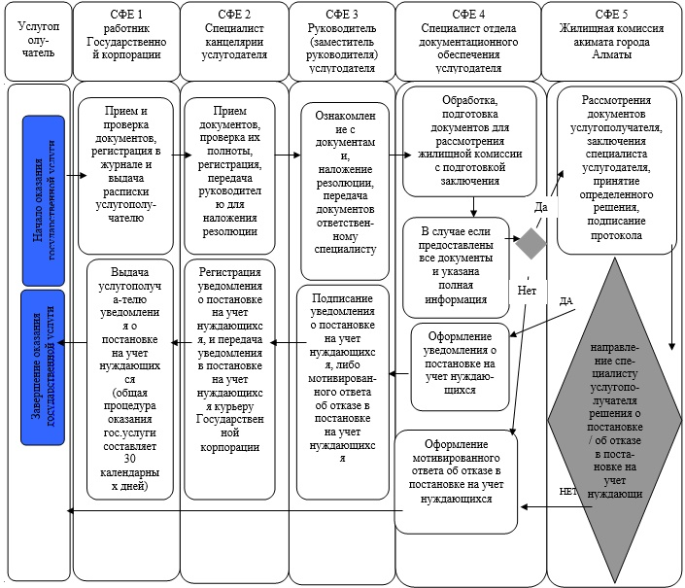

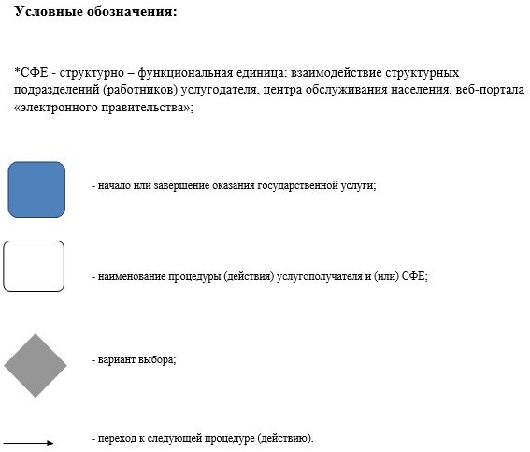

© 2012. РГП на ПХВ «Институт законодательства и правовой информации Республики Казахстан» Министерства юстиции Республики Казахстан